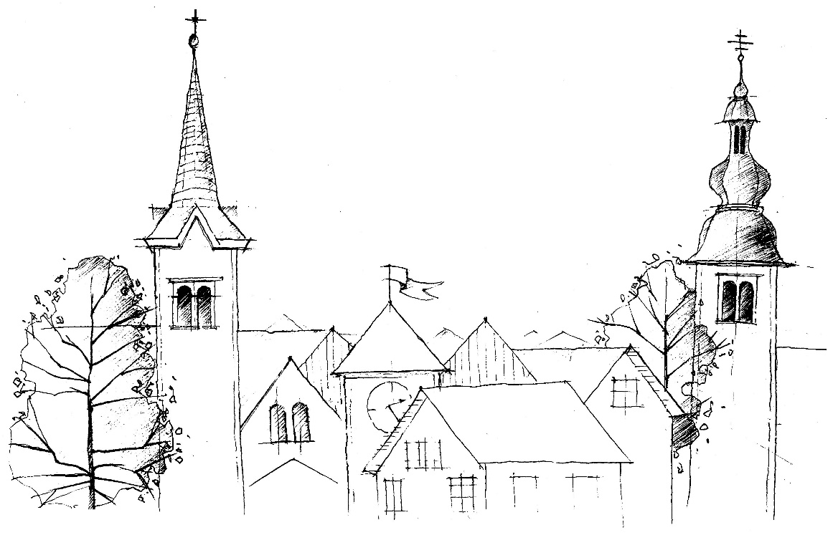
OZNANILA ŽUPNIJE
KRANJ-DRULOVKA/BREG

23. 01. 2022
Lk 1,1–4 ;4,14–21

POSTAVA PO MERI SRCA

Pred kar nekaj leti je p. Miha Žužek ob odlomku Nehemijeve knjige, ki smo ga slišali kot prvo berilo, pogumno dejal: »Tudi mi živimo v težkih časih. Smo sicer
še na svoji zemlji in v svoji deželi, toda duhovno izgnanstvo je vedno ostrejše. Podira se svet vrednot. Še pred nekaj desetletji se je vsaj na splošno vedelo, kaj je prav in kaj ni, kaj se mora in kaj se ne sme. Danes si komaj kdo še upa povedati, kaj se mu zdi prav in kaj narobe. (V teh časih se to kaže tudi v boju zoper corona virus. S. Č.) Vsekakor pa je odgovor na to, kaj je prav in kaj narobe, odvisen od tega, kam hočemo priti. Kar nas vodi k cilju, je prav. Cilj daje smisel življenju. Cilj in smisel – to je vrhovna vrednota, ob kateri se merijo vse druge.« Stari katekizem z vprašanji in odgovori je mnogim rodovom Slovencev v dobi pred »ideološko sužnostjo« posredoval versko znanje. V njem takoj na začetku naletimo na vprašanje »Čemu smo na svetu?«, ki mu sledi odgovor: »Na svetu smo zato, da bi živeli po Božji volji in se zveličali.« Preroki vabljivega, toda varljivega humanizma, so že pred veki začeli oznanjati, v našem času pa že na vse grlo razglašajo: »Na svetu smo zato, da sami sebe uresničimo in se otresemo vsakega gospodovanja nad seboj. Le tako bomo ustvarili raj na zelji. Ne potrebujemo nobenega Boga, ki je človekov tekmec in duši njegovo svobodo!« Ti samozvani preroki so bili že večkrat postavljeni na laž, a žal jim kljub temu še vedno mnogi verjamejo. Veliko bolj po meri resničnega človeka, ustvarjenega po Božji podobi, a zaradi greha, usodno ranjenega, je beseda večno zanesljivega Preroka: »Gospodov duh je nad menoj … Poslal me je, da oznanim blagovest ubogim, da naznanim jetnikom oproščenje in slepim pogled, da izpustim zatirane v prostost in oznanim leto Božjega usmiljenja.« Te besede so prepričljive predvsem zato, ker ne visijo v zraku, ampak na križu, oltarju ljubezni do konca, drevesu življenja in večnega upanja.
Po: S. Čuk, Misli srca

Dobri Bog, Danes, ko obhajamo nedeljo Božje besede, bi se ti radi zahvalili za vse, ki so jo zapisali v knjigo vseh knjig, pa tudi za vse, ki jo še danes širijo med nas. Naj moč Svetega Duha, ki deluje po njej, v naša življenja prinaša upanje in zaupanje. Naj bomo tudi mi dejavni pričevalci te Besede v našem vsakdanu. Naj jo vsakdo, ki se srečuje z nami, v naših dejanjih in načinu življenja prepozna. Vzpodbujaj mlade, da začutijo moč, ki se skriva v Svetem pismu. V družinah pa ob svoji živi Besedi zberi člane, kakor so se v tvojih časih zbirali pismouki v shodnici. Naj bo Sveto pismo knjiga, iz katere bomo sleherni dan črpali moč in vzpodbude, da postajamo vse bolj tvoji. Amen.

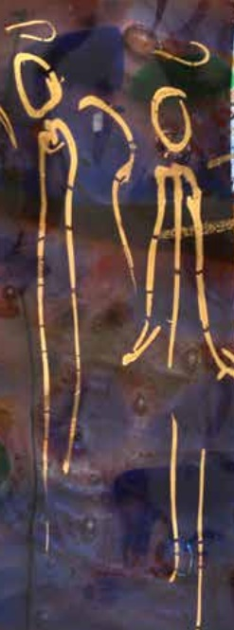
Ko bi govóril človeške in angelske jezike,
ljubezni pa bi ne imel, sem brneč bron ali zveneče cimbale.
In ko bi imel dar preroštva in ko bi poznal vse skrivnosti
in imel vse spoznanje in ko bi imel vso vero,
da bi gore prestavljal,
ljubezni pa bi ne imel,
nisem nič.
(1 Kor 13,1-2)

Ljubezen je v svojem bistvu podaritev samega sebe. Je popolnoma čista in lepa, a nezavarovana in ranljiva. Nima trdnjave in prostora, kamor bi se zatekla v uri darovanja. Živi edinole iz Jezusovega navdiha, njegovega zgleda, zato ne potrebuje zemeljskih čet in vojaške moči. Njena trajna veljavnost se napaja iz Božjih korenin. Gradi oblast v notranjosti srca in vlada na veke. Tudi če človeka, ki se daruje, ubijejo, njegova ljubezen ostane. Kot veličastno dejanje ostaja znamenje nepremagljivosti, vidno daleč naokrog in slišno do desetega kolena.

NAPOVEDNI KOLEDAR

25.01.: Sklep tedna molitve za edinost kristjanov na Bregu ob 7:30.
29.01.: Srečanje za člane ŽPS po Zoomu od 9h do 11h.
02.02.: Svečnica. Sveta maša na Bregu ob 7:30 in ob 18h v Drulovki.
02.02.: Ob 19h seja Župnijskega pastoralnega sveta.
04.02.: Prvi petek. Obisk bolnikov za prejem svetih zakramentov.

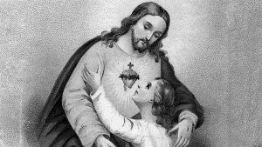
Svete maše župnije KRANJ – DRULOVKA/BREG
23. januar  2022 | 3. NEDELJA MED LETOM – nedelja Božje besede | Breg  Drulovka  Breg | 7:30  9:00  10:30 | - Darija Kalan, (30. dan)  - za župnijo  - Marija Kalan, obl (B74)
24. januar  2022 | PONEDELJEK  Frančišek Saleški, škof | Breg | 18:00 | - starši in brat Kokalj
25. januar  2022 | TOREK  Spreobrnitev apostola Pavla | Breg | 7:30 | - Pavel Burjek
26. januar  2022 | SREDA  Timotej in Tit, škofa | Drulovka | 18:00 | - Milena Vrhovnik, obl.
27. januar  2022 | ČETRTEK  Angela Merci, devica | Breg | 18:00 | - Janez in pok. Urh
28. januar  2022 | PETEK  Tomaž Akvinski, duhovnik | Drulovka | 18:00 | - Jože Fajfar (Ku.)
29. januar  2022 | SOBOTA  Konstancij, škof | Drulovka | 18:00 | - Mirjan Udir in starši Derling
30. januar  2022 | 4. NEDELJA MED LETOM  Hijacinta Mariscotti | Breg  Drulovka  Breg | 7:30  9:00 10:30 | - za župnijo  - Franc Drakslar  - Marija Fajfar, obl.
31. januar  2022 | PONEDELJEK  Janez Bosko, duhovnik | Breg | 18:00 | - Julijana Stenovec, 30. dan
01. februar  2022 | TOREK  Brigita Irska, opatinja | Breg | 7:30 | - V čast Svetemu Duhu
02. februar  2022 | SREDA  Jezusovo darovanje - svečnica | Breg  Drulovka | 7:30  18:00 | - v zahvalo za življenje  - starši Bolka
03. februar  2022 | ČETRTEK  Blaž, škof, mučenec | Breg | 18:00 | - Rina Zaplotnik
04. februar  2022 | PETEK  Ansgar (Oskar), škof | Breg  Drulovka | 7:30 18:00 | - za duhovne poklice  - Irena Drakslar, obl.
05. februar  2022 | SOBOTA  Agata, devica | Drulovka | 18:00 | - Alojzij Grčar, obl.
06. februar  2022 | 5. NEDELJA MED LETOM  Pavel Miki, duhovnik | Breg  Drulovka  Breg | 7:30  9:00  10:30 | - za župnijo  - Mihaela in Janez Hudobivnik  - Darija Kalan (S.)

Izdaja župnija Kranj-Drulovka/Breg; Odgovarja: Ciril Plešec, žpk. 02/2022
Breg ob Savi 42, 4211 Mavčiče; Uredili: Leja in Nuša Šimnovec
Tel.: 042332870, 041760158; E-mail: ciril.plesec@siol.net
TRR: SI56 6100 0001 5473 496; pri Delavski hranilnici Kranj https://zupnija-drulovkabreg.si/

